**Αγωγός Venturi**

(1)

(2) Α1>Α2

(3), Α1=Α3

**Σχ. Οριζόντιος αγωγός VENTURI**

**Θέμα 1 .1**

**Στη συνήθη περίπτωση του μετρητή οριζοντίου μετρητή Venturi να αποδείξετε ότι θεωρώντας τέλειο ρευστό ισχύει:**



**Απ.** Κατ΄αρχήν εφαρμόζω τη *διατήρηση της μάζας* μεταξύ των θέσεων (1) και (2):



Λύνοντας ως προς τις ταχύτητες με βάση την κοινή παροχή και τα αντίστοιχα εμβαδά των διατομών στις θέσεις (1) και (2) προκύπτει:



(3)

Α1=Α3

(1)

(2) Α1> Α2

Στένωση Διατομής

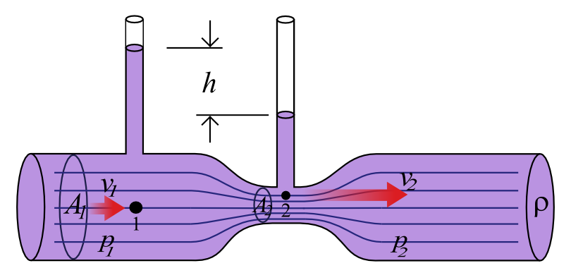

*Σχ. Οριζόντιος αγωγός Venturi*

Κατόπιν εφαρμόζω την εξίσωση διατήρηση της ενέργειας θεωρώντας αμελητέες απώλειες ενέργειας (γεγονός που δεν ισχύει, πραγματοποιείται όμως η υπόθεση για την εξαγωγή μιας πρώτης σχέσης) μεταξύ των θέσεων (1) και (2):



Αντικαθιστώντας τις ταχύτητες προκύπτει:



Η παραπάνω σχέση θα μπορούσε να αποτελέσει τέλος της λύσης. Απομένουν ωστόσο, κάποιο αλγεβρικοί μετασχηματισμοί ώστε να αποδειχτεί η εκφώνηση της άσκησης. Πράγματι, βγάζοντας τον όρο 1/(Α2)2 κοινό παράγοντα στον παρανομαστή, προκύπτει:

@

**Ερ. 1.2 Με ποιο τρόπο μπορεί η παραπάνω εξίσωση να χρησιμοποιηθεί σε πραγματικά προβλήματα?**

**Aπ.** Με τη χρήση διορθωτικού συντελεστή C, όπως προκύπτει από πίνακες και νομογραφήματα από τη διεθνή βιβλιογραφία.



Με το διορθωτικό συντελεστή C λαμβάνεται υπόψη τόσο οι απώλειες ενέργειας, η ενεργός διατομή κ.ά.

**Ερ 1.3. Εάν ο αγωγός δεν ήταν οριζόντιος μπορείτε να επαναδιατυπώσετε την παρακάτω εξίσωση?**

**Απ.**

Κατ΄αρχήν εφαρμόζω τη διατήρηση της μάζας μεταξύ των θέσεων (1) και (2), όμοια με προηγούμενα προκύπτει:



Κατόπιν εφαρμόζω την εξίσωση διατήρηση της ενέργειας θεωρώντας αμελητέες απώλειες ενέργειας μεταξύ των θέσεων (1) και (2):



Αντικαθιστώντας τις ταχύτητες από τη σχέση των παροχών προκύπτει:



@

Ενώ για πραγματικά ρευστά η παραπάνω σχέση θα γίνει:

@

Για την ανάπτυξη των παραπάνω εφαρμογών έγινε εφαρμογή των εξισώσεων μάζας και ενέργειας μεταξύ των διατομών (1) και (2). Παρακάτω αντιμετωπίζεται τα παραπάνω προβλήματα προσδιορισμού της πίεσης και της ταχύτητας **στη διατομή (3)** δηλαδή κατάντη της διατομής (2) όπου έχει η διάμετρος του αγωγού είναι ίση με την αρχική.

Θυμηθείτε ότι η εξίσωση μάζας ισχύει με την ίδια μορφή, ενώ για την εξίσωση ενέργειας γίνεται αρχικά η θεώρηση της μη ύπαρξης απωλειών ενέργειας (τέλειο ρευστό, μη πραγματική περίπτωση), ενώ κατόπιν, εξετάζεται η πραγματική περίπτωση όπου υπάρχουν απώλειες ενέργειας μεταξύ (1) και (3).

**Ερ 1.4. Για οριζόντιο αγωγό Venturi ποια θα είναι η πίεση και η ταχύτητα στη θέση (3) (κατάντη της στένωση όπου έχει αποκατασταθεί η διάμετρος στην αρχική τιμή) για την προσέγγιση του τέλειου ρευστού? Τι ισχύει για πραγματικό ρευστό?**

* *Από τη διατήρηση της μάζας (ανεξάρτητα δηλαδή αν το ρευστό είναι είτε τέλειο ή πραγματικό) ισχύει:*



Προφανώς ισχύει:

*Α1 = Α3*, επομένως *V1= V3 (ανεξάρτητα από τη θεώρηση ενεργειακών απωλειών)*

Δηλαδή, οι ταχύτητες στις διατομές (1) και (3) είναι ίδιες όπως προκύπτει από τη διατήρηση της μάζας (ίδιες διάμετροι, κοινή παροχή → κοινή ταχύτητα

Σχόλιο: Αντίθετα *Α1> Α2* (στένωση διατομής) για σταθερή παροχή Q V1< V2, ώστε 

* *Για τη διατήρηση της ενέργειας,*
  + *από τη διατήρηση της ενέργειας για ιδεατό ρευστό ισχύει:*



Ωστόσο, επειδή στην πραγματικότητα υπάρχουν απώλειες δεν ισχύει:  (βλπ. και πειραματικά αποτελέσματα)

* + *από τη διατήρηση της ενέργειας για πραγματικό ρευστό ισχύει:*



(για πραγματικά ρευστά)

**Τελική απάντηση: Οι ταχύτητες στις θέσεις (1) και (3) είναι ίδιες (όπως προκύπτει από τη διατήρηση της μάζας για τέλειο και πραγματικό ρευστό). Οι πιέσεις είναι επίσης ίδιες για την προσέγγιση του τέλειου ρευστού ενώ για τα πραγματικά ρευστά όχι (βλπ. πείραμα). Συγκεκριμένα, επειδή στα πραγματικά ρευστά υπάρχουν απώλειες ενέργειας από τη θέση (1) στη θέση (3), το ύψος πίεσης στη θέση (1) είναι μεγαλύτερο από το ύψος πίεσης στη θέση στη θέση (3).**